BAB III
IDENTIFIKASI

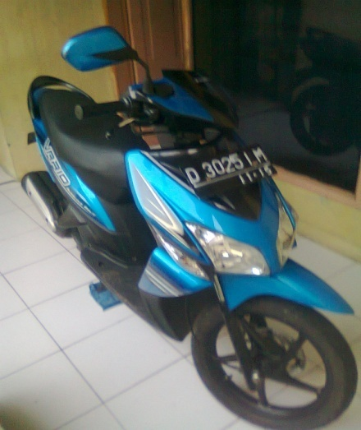
Gambar 3.1 Honda Vario

3.1 Spesifikasi Honda Vario
Dimensi dan Berat :
PanjangxLebarxTinggi : 1.897x680x1.083 mm
Jarak sumbu roda : 1.273 mm
Jarak terendah ke tanah : 132.5 mm
Berat kosong : 99.3 mm
Rangka :
Tipe rangka : Tulang punggung
Suspensi depan : Teleskopik
Suspensi belakng : Lengan ayun (Shockbreaker tunggal)
Rem depan : Cakram hidrolik dengan piston tunggal
Rem belakang : Tromol
Mesin :
Tipe mesin : 4 langkah SOHC (Berpendingin cairan)
Diameterxlangkah : 50x55 mm
Volume langkah : 108 cc
Perbandingan kompresi : 8.99 : 1
Daya maksimum : 8.99 Hp/8.000 RPM
Torsi maksimum : 8.43 Nm/6500 RPM
Kopling : Otomatis, Sentrifugal (tipe kering)
Starter : Pedal dan elektrik
Busi : ND U22FER9-N/NGK CR7EH-9
Kapasitas :
Tanki bahan bakar : 3.6 liter
Minyak pelumas : 0.7 liter pada pergantian periodic
Transmisi :
Gigi transmisi : Otomatis, V-matic
Kelistrikan :
Aki/baterai : 12V-3 Ah (tipe MF)
System pengapian : DC-CDI, Battery
AFR (Air Fuel Ratio) :
- Starting (mesin dingin).
2-3 : 1 (diperlukan choke)
- Starting (mesin panas).
7-8 : 1
- Idling operation.
8-10 : 1
- Kecepatan rendah.
10-12 : 1
- Kecepatan medium.
15-17 : 1
- Kecepatan tinggi, beban berat.
12-13 : 1
- Perbandingan campuran untuk memperoleh tenaga.
12-13 : 1
- Perbandingan campuran yang mana bensin terbakar keseluruhan.
15 : 1
- Perbandingan campuran yang mana pemakaian bahan bakar minimum.
16-17 : 1

3.2 Bagian Dari Honda Vario
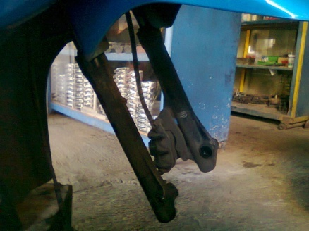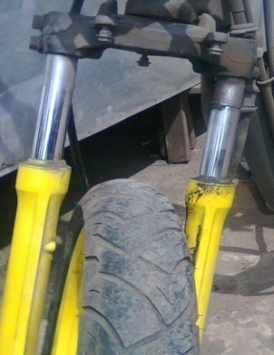
Gambar 3.2 Suspensi Depan Teleskopik
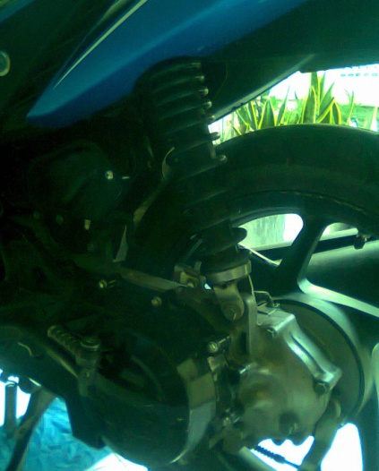
Gambar 3.3 Unit Swing Dengan Shockbreaker

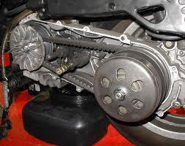
Gambar 3.4 Sistem Transmisi Otomatis (CVT)
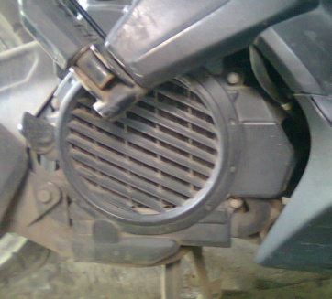
Gambar 3.5 Radiator

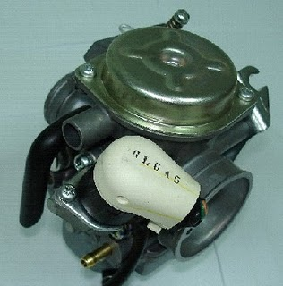
Gambar 3.6 Karburator Honda Vario

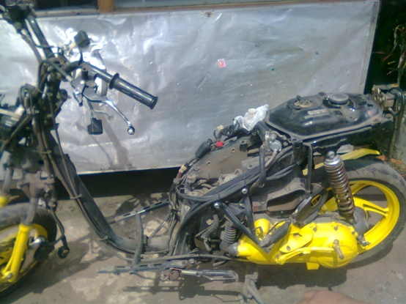
Gambar 3.7 Rangka Honda vario

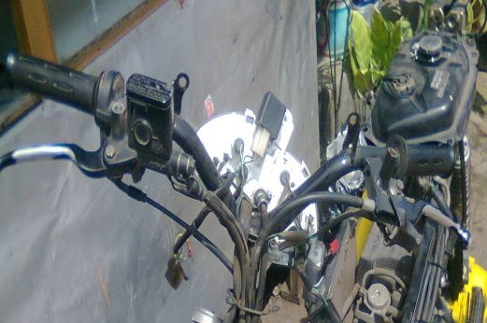
Gambar 3.8 Kemudi

Gambar 3.9 Kopling

Gambar 3.10 Tangki Bahan Bakar

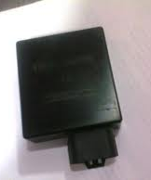

Gambar 3.11 CDI-DC Honda Vario

